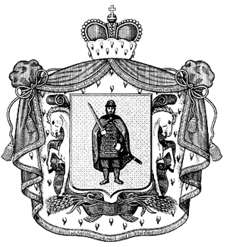
МИНИСТЕРСТВО СЕЛЬСКОГО ХОЗЯЙСТВА
И ПРОДОВОЛЬСТВИЯ РЯЗАНСКОЙ ОБЛАСТИ

П Р И К А З

«19» декабря 2017 г. № 80

В целях реализации Порядка предоставления субсидий на поддержку племенного крупного рогатого скота молочного направления, утвержденного постановлением Правительства Рязанской области от 13 февраля 2013 года
№ 28 «Об утверждении порядков предоставления субсидий на государственную поддержку в сфере агропромышленного комплекса Рязанской области», ПРИКАЗЫВАЮ:
1. Внести в приложение к приказу министерства от 19.07.2017 № 47 изменение, изложив его в следующей редакции:

«Приложение
к приказу министерства
сельского хозяйства и
продовольствия Рязанской области от «19» июля 2017 г. № 47

Ставки субсидий, предоставляемых на поддержку
племенного крупного рогатого скота молочного направления
в 2017 году
Виды расходов | Ставка субсидии,  рублей
На приобретение племенного молодняка крупного рогатого скота молочного направления в племенных стадах на территории Рязанской области, по ставке за 1 кг живой массы | 112,3741177
На приобретение племенного молодняка крупного рогатого скота молочного направления в племенных стадах на территории Российской Федерации (кроме Рязанской области), по ставке за 1 кг живой массы | 102,3741177
На приобретение племенного молодняка крупного рогатого скота молочного направления по импорту по ставке за 1 кг живой массы | 92,3741177
На приобретение разделенного по полу (сексированного) семени племенных быков-производителей молочного направления, в том числе по импорту, по ставке за 1 дозу | 1000»

2. Контроль за исполнением настоящего приказа возложить на первого заместителя министра Б.В. Шемякина, заместителя министра В.С. Костикова.

Министр Д.И. Филиппов

